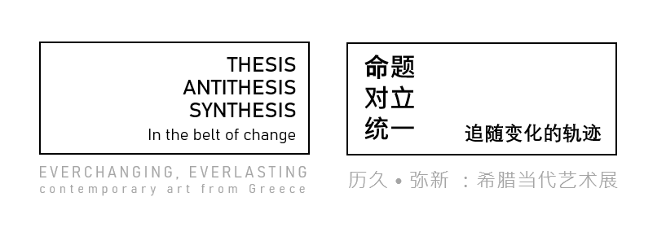

Δελτίο Τύπου

Αθήνα, 29 Μαΐου 2021
Η Ελλάδα αναδείχτηκε Τιμώμενη χώρα στην Διεθνή Έκθεση Τέχνης The Tides of the Century – 2020 στο νησί Ocean Flower, η οποία ξεκίνησε επίσημα στις 20 Μαΐου 2021, στην Hainan της Κίνας. Η έκθεση εγκαινιάστηκε στο νησί Ocean Flower και εκτείνεται σε 7 μουσεία με 176 έργα 95 καλλιτεχνών από 24 χώρες.
Η διεθνής έκθεση πραγματοποιείται με την έγκριση του Υπουργείου Πολιτισμού και Τουρισμού της Κίνας, με κύριο διοργανωτή την Κινεζική Υπηρεσία Διεθνών Εκθέσεων (CIEA) της επιχειρησιακής εταιρίας του Υπουργείου China Arts and Entertainment Group Ltd και συνδιοργανωτή τον Όμιλο Evergrande Fairyland. Αναμένεται να διαρκέσει έως τις 8 Δεκεμβρίου 2021 στο Πάρκο Μουσείων του πρόσφατα κατασκευασμένου νησιού Ocean Flower στη Hainan, και να αποτελέσει ένα από τα μεγαλύτερα καλλιτεχνικά γεγονότα της τρέχουσας χρονιάς στην Κίνα. Θα παρουσιάσει μία ευρεία επιλογή πρωτοποριακών έργων από τον Κινεζικό και διεθνή εικαστικό χώρο, τόσο από αναγνωρισμένους όσο και από νέους καλλιτέχνες.
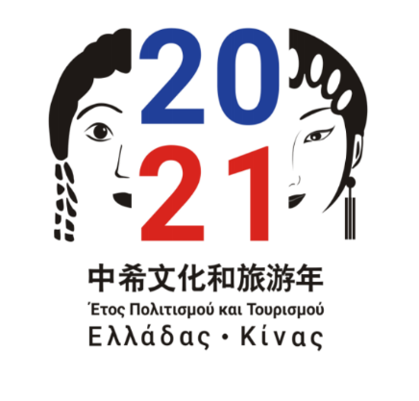
Φέτος η Κίνα και η Ελλάδα γιορτάζουν το Έτος Πολιτισμού και Τουρισμού Ελλάδας-Κίνας. Επιπλέον, στην Ελλάδα γιορτάζεται η 200^{η} επέτειος της Εθνικής Επανάστασης που οδήγησε στην εγκαθίδρυση της Σύγχρονης Ελλάδας, ενός από τα πρώτα έθνη-κράτη με σύνταγμα στην Ευρώπη. Τόσο η Ελλάδα όσο και η Κίνα έχουν θέσει την Έκθεση στο πλαίσιο του «Έτους Πολιτισμού και Τουρισμού Ελλάδας-Κίνας 2021».
Η έκθεση της Τιμώμενης Προσκεκλημένης Χώρας τιτλοφορείται «Θέσις-Αντίθεσις-Σύνθεσις. Στην τροχιά των αλλαγών». Η πρωτοβουλία για την ανάδειξη της Ελλάδας ως τιμώμενη χώρα στην Διεθνή Έκθεση ανήκει στην PostScriptum και στον κ. Κώστα Κωνσταντινίδη. Η ιδέα και η επιμέλεια της έκθεσης στην κυρία Κατερίνα Κοσκινά, με την υποστήριξη της ΑΜΚΕ ΠΟΛΙΤΕΣ. Την ευθύνη για τον συντονισμό και την παραγωγή της Ελληνικής έκθεσης είχε η εταιρεία PostScriptum.
Η Ελληνική έκθεση φιλοξενείται στο Κτήριο 6, το οποίο είναι αφιερωμένο εξολοκλήρου στην Ελλάδα. Οργανώνει σε ένα ενιαίο αφήγημα μια σειρά περισσότερων από 50 διαφορετικών έργων (γλυπτά, εγκαταστάσεις, βίντεο, πολυμεσικά έργα και ψηφιακή τέχνη) από 34 σύγχρονους Έλληνες ή ελληνικής καταγωγής καλλιτέχνες, καθώς και από πρωτοεμφανιζόμενους καλλιτέχνες που χρησιμοποιούν τις πιο πρόσφατες τεχνολογίες. Επιπλέον, έχουμε προσκαλέσει το Διεθνές Φεστιβάλ Ψηφιακών Τεχνών της Ελλάδας, Athens Digital Arts Festival (ADAF) για να παρουσιάσει video ταινίες περισσότερων από 20 καλλιτεχνών σε ειδικά διαμορφωμένο χώρο στην πρώτη αίθουσα του Κτηρίου που αποτελεί τον «προθάλαμο» της έκθεσης σε επιμέλεια Ηλία Χατζηχριστοδούλου (Εμπνευστής και Διοργανωτής ADAF), Κατερίνα Κοσκινά (Πολίτες ΑΜΚΕ), Ειρήνη Ολυμπίου (ADAF Video Art Curator). Στον ίδιο χώρο παρουσιάζονται και αποσπάσματα ταινιών που προβάλλουν αρχαιολογικούς χώρους και εκδηλώσεις σύγχρονης καλλιτεχνικής έκφρασης (Μουσεία, Φεστιβάλ κλπ.) καθώς και διαδρομές πολιτιστικού τουρισμού.
Η Ελληνική έκθεση πραγματοποιείται υπό την Αιγίδα του Ελληνικού Υπουργείου Εξωτερικών – Γενική Γραμματεία Δημόσιας Διπλωματίας και Απόδημου Ελληνισμού, του Ελληνικού Υπουργείου Πολιτισμού και Αθλητισμού, του Ελληνικού Υπουργείου Τουρισμού, του Ελληνικού Εθνικού Οργανισμού Τουρισμού και του Δήμου Αθηναίων.
Τον χαιρετισμό στα εγκαίνια της έκθεσης απηύθυνε μέσω βίντεο ο Καθ. κύριος Γιάννης Χρυσουλάκης, Γενικός Γραμματέας Απόδημου Ελληνισμού και Δημόσιας Διπλωματίας του Υπουργείου Εξωτερικών της Ελληνικής Δημοκρατίας. Στο νησί Hainan παρευρέθη και απηύθυνε χαιρετισμό o Πρέσβης της Ελλάδας στην Κίνα κύριος Γεώργιος Ηλιόπουλος.
Η Ιδέα της Έκθεσης: Ήδη από την αρχαιότητα η Ελλάδα αναγνωρίζεται ως μία χώρα ανοιχτή στα κοινωνικά αιτήματα και τον πολιτισμό, όπου οι ιδέες διαχέονται, συζητούνται και ευδοκιμούν. Ο διάλογος υπήρξε πάντα η βάση της επικοινωνίας με τους άλλους αλλά και ο ακρογωνιαίος λίθος όλων των επιτευγμάτων του Ελληνικού πολιτισμού όπως της φιλοσοφίας, των επιστημών, της τέχνης, και βεβαίως η βάση της δημοκρατίας. Λίγες χώρες μπορούν να συγκριθούν με την Ελλάδα ως προς την διεύρυνση και διασπορά του πολιτισμού μέσω του διαλόγου και της πολιτισμικής αλληλεπίδρασης.
Σύμφωνα με την Επιμελήτρια κυρία Κατερίνα Κοσκινά, «η θεματική της έκθεσης του Ελληνικού Περιπτέρου «Θέσις-Αντίθεσις-Σύνθεσις. Στην τροχιά των αλλαγών» προέκυψε από την κοινή παραδοχή ότι ο αρχαίος Ελληνικός και Κινεζικός πολιτισμός, έχοντας καθορίσει και διαμορφώσει πολιτισμούς πέραν των συνόρων τους, μοιράζονται πολλά κοινά στοιχεία στην αναζήτησή τους για την κατανόηση του Κόσμου. Και για τους δύο πολιτισμούς, ο Κόσμος δεν περιοριζόταν στην γη και τον φυσικό κόσμο αλλά περιέκλειε και τον πολύ ευρύτερο, περίπλοκο, απροσπέλαστο Κόσμο και το Σύμπαν. Η δομή της Ελληνικής έκθεσης βασίζεται στην διαλεκτική μέθοδο, κατά την οποία η ροή του χρόνου και των αλλαγών εκδηλώνεται σε τρία εξελικτικά στάδια, «Θέση-Αντίθεση-Σύνθεση», τα οποία εδράζονται στην Αρχαία Ελληνική Φιλοσοφία, και ειδικότερα στην Σωκρατική μαιευτική μέθοδο. Επιπλέον, μεταφέρει στον επισκέπτη την αρχαία ελληνική ιδέα της αέναης κίνησης η οποία ωθεί την ανθρωπότητα να δεχτεί και να συμμετάσχει ενεργά στην ιδέα της αλλαγής. Αυτή η άποψη δεν διαφέρει από την αντίληψη περί Γιν και Γιανγκ της Κινεζικής φιλοσοφίας και κοσμολογίας. Η τριαδική προσέγγιση της «Θέσης-Αντίθεσης-Σύνθεσης» αποδίδει σε μεγάλο βαθμό την επιμελητική οπτική αναφορικά με την δημιουργία αυτής της έκθεσης και εναρμονίζεται με την αρχιτεκτονική του κτηρίου που αποτελείται από τέσσερις ελλειψοειδείς αίθουσες. Η Έκθεση έχει σχεδιαστεί για να προσφέρει μια πολυπρισματική εμπειρία, η οποία επιτρέπει στους επισκέπτες να «διαβάσουν» ιστορικές διαδρομές και συνέχειες και υπογραμμίζει τις έννοιες της αλληλεπίδρασης, του διαλόγου και της συνέχειας στην εξέλιξη του καλλιτεχνικού γίγνεσθαι.
Όλα τα στοιχεία σχετικά με τους συμμετέχοντες Καλλιτέχνες και τα Έργα τους αλλά και τους Συντελεστές και τους Υποστηρικτές της Έκθεσης στο www.thesis-antithesis-synthesis.site

 | 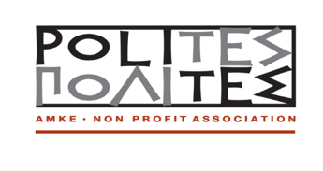
Κώστας Κωνσταντινίδης | Κατερίνα Κοσκινά- Σέτα Αστραίου Καρύδη
+30 6944945545 | (+30) 6942712883 - 6955586494
kkonst@postscriptum.gr | politesprojects@gmail.com
www. postscriptum.gr

